Лабораторна робота № 5

**Тема. Дослідження логічних елементів та комбінаційних цифрових схем**

**Мета роботи** – вивчення принципів роботи, методів синтезу та особливостей функціонування загальних типів комбінаційних схем, надбання навиків реалізації їх на реальних інтегральних елементах.

1. Дослідити базові елементи логічних мікросхем та зрівняти результати вимірювань з відповідними таблицями істинності

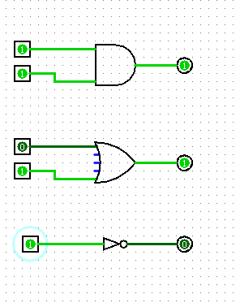

2. Для заданої функції згідно з варіантами **завдання №3 з лабораторної 4** побудувати комбінаційну схему з використанням елементів 2АБО–НЕ, 2І–НЕ. Змоделювати роботу схеми у програмі Logisim та перевірити, склавши таблицю істинності.

